  - RESEARCH PROGRESS REPORT

面向电价尖峰的
概率预测研究
阶段汇报
  - 基线复现 · 趋势—事件建模 · 历史校正与稳健性

报告信息 | 内容
汇报日期 | 2026年10月26日
研究对象 | 澳大利亚 NEM：NSW1、QLD1、TAS1
预测任务 | 过去72小时 → 未来24小时；每小时滚动起报
方法版本 | Full_joint / asymmetric_balance_20261023
证据截至 | 正式主表更新至2026年10月24日；本报告补充诊断另行标注
覆盖范围 | 19个基线、6个联合方法输出；原始价格与五分位预测

本报告依据工作区的代码、配置、冻结预测与实验记录编制。研究结论以最新同协议结果为主；历史试验用于解释研究路径，未来方案标明为计划。

阶段结论与汇报提要
本阶段已完成电价预测公共数据流程、19个基线的适配与统一评估，并将趋势—事件分解思路从直接预测推进到“强树模型基座＋成熟历史检索＋联合校正”。当前方法能够在部分地区和部分误差维度上产生收益，但尚未形成稳定优于最强树基线的总体结果。研究重点应从继续扩展模型数量，转向解释何时值得校正、尖峰误差改善能否覆盖常态时段代价，以及概率区间的校准可靠性。
当前正式结果：Full_joint 宏 MAE 为37.783±0.439，五分位 QS 为24.392±0.188；LightGBM 为37.101±0.015和24.191±0.005。Full_joint 的地区平均 RMSE 从LightGBM的277.064降至275.397，但80%/90%区间覆盖率降至68.56%/82.70%。这些结果表明点误差、极端误差与区间可靠性之间仍存在明显权衡，不能据总体RMSE的下降宣布尖峰问题已解决。
已完成 | 尚未解决
19个基线的共同样本评分与完整来源记录 | 各模型等预算超参数搜索尚未执行
当前方法三神经种子、三地区评估 | 仅神经部分随机变化，尚非整套树＋神经独立重复
Anchor平衡损失、非对称尺度、校正限幅等开发实验 | 尚无方案通过全部预先设定的稳定性门槛
机理状态证据门的实现与短流程检查 | 假设证据不一致，完整确认尚未启动

补充尖峰诊断：对同一批冻结预测复算后，Full_joint在真实价格>300及>1000时的MAE较LightGBM分别改善2.10%和0.81%，但常态0–300时段退化4.93%，两个尖峰切片的QS也未改善。下一阶段应重点解决“尖峰点预测收益—常态代价—上尾可靠性”的联合约束。

阅读顺序
1 研究背景与任务定义：研究什么、为什么尖峰难预测。
2 实验协议与当前研究阶段：数据、信息边界、评价与完成情况。
3 全部基线方法：原论文机制、引用、本地实现与局限。
4 本研究方法与已尝试路线：从双场到当前联合校正。
5 总体结果与尖峰诊断：19个基线和当前方法完整比较。
6 下一步研究思路：可证伪的假设、对照实验与验收标准。
参考文献与附录：文献更正、结果来源和历史结构对照。

1 研究背景与任务定义

1.1 研究任务及实际意义
本研究关注短期电力现货价格预测：在每个预测起点，利用已观测的历史电价与需求、日历、燃气背景以及当时可获得的预调度和供需预测，输出未来24小时的价格中位数和不确定性区间。预测有助于理解价格风险，并可为后续储能调度、报价与风险管理提供输入；本阶段的直接实验目标是预测质量，而不是已经验证的交易或储能收益。
电价具有周期性、状态变化和厚尾现象。普通时段的价格水平受负荷、燃料成本与可再生出力等影响；少数供需紧张或系统约束事件则可能对应短时高价。低价与负价又具有不同的供需背景。模型既要识别持续趋势，也要避免把偶发事件平滑掉；同时不能为了追逐少量尖峰而在大量普通时段产生错误抬价。相关综述强调应在多个市场、足够长的测试区间和强简单基线上检验新方法。[2] [1] [3]

1.2 本项目的精确定义
输入 Iₜ = {历史72 h价格/需求，日历，起点已知外生预测，合法成熟历史}；输出 Q̂ₜ,ₕ(τ)，h = 0,…,23。
实验地区为NSW1（新南威尔士）、QLD1（昆士兰）和TAS1（塔斯马尼亚），单位为AUD/MWh。当前任务每小时起报一次，预测从起点开始的连续24个交付小时，时间统一按AEST（UTC+10）。它属于滚动多步预测，不能直接等同于某一固定拍卖时刻的一次性日前电价预测。历史实际电价与需求来自AEMO公开数据及本地小时序列。[5]
“尖端电价”在本报告中按研究代码与任务语境统一表述为“电价尖峰”。既有开发代码常以真实价格超过300 AUD/MWh识别正尖峰；本报告同时用超过1000 AUD/MWh作更极端区间的事后诊断，并单独观察负价。阈值是研究分析口径，不代表市场官方统一定义，也不用于重新选择模型。

1.3 文献脉络与本研究切入点
本报告中的“全部基线”指当前正式比较表中完成的19个基线配置，而不是文献库中的所有论文。它们覆盖线性与前馈模型、梯度提升树、时序Transformer、分布参数神经网络、校准组合方法和预训练基础模型。组合基线同时引用骨干与校准论文；本地Linear和MLP属于通用对照，不将背景文献冒充其完整模型的原始论文。各篇论文和适配范围在第3章逐项说明。
研究的结构起点是DualTimesField：把时间序列表示成连续趋势场与局部事件场的叠加，以低频参数化表达趋势，以稀疏局部原子表达瞬态。该框架的重建和插值能力为电价建模提供启发，但已知历史曲线的分解成功不等于未知未来尖峰可以被预测。因此，本项目逐步将重点转移到外生状态、成熟历史中的预测误差，以及历史事件能否在当前状态下被可靠采用。[4]

1.4 当前要回答的研究问题
问题 | 研究含义
尖峰发生与幅度 | 在预测起点的信息条件下，是否能提前识别极端高价，而不仅仅重建已知尖峰？
尖峰时间位置 | 历史事件相似时，能否识别其在未来24小时中的位置变化？
收益与代价 | 极端时段的改善是否以普通时段误报、总体MAE或区间失准为代价？
跨状态可靠性 | 历史校正的证据在不同地区、年份与供需状态下是否稳定？

2 实验协议与当前研究阶段

2.1 数据、输入与时间划分
项目 | 当前正式口径
基础数据与时区 | NSW1、QLD1、TAS1小时价格/需求；AEST，无夏令时切换
静态模型训练 | 2015-01-01至2021-12-31（各适配器按自身实现使用）
选择期 | 2022年上半年；用于轮数、检查点或既定超参数选择
校准期 | 2022年下半年；CP/QRA等按其固定流程使用
正式测试 | 2023—2024年，每地区17,521个起点，每起点24个标签
联合模型神经训练 | 2018—2021年，使用按时间前推的OOF树预测；选择期2022H1
历史记忆 | 仅使用完整标签已成熟的历史窗口；测试期可因果更新记忆与误差统计
随机性 | 2026/2027/2028；联合方法只改变神经初始化与训练顺序，树固定2026
目标价格 | 原始RRP，identity变换；不以价格截帽后的结果代替正式主表

正式测试共17,521×24=420,504个起点—步长单元/地区，每个模型三地区约126万个单元。相邻起点的预测窗口重叠，同一交付小时会被多个提前量预测；这些单元并不是彼此独立的事件样本。主表对每个seed单独评分，先做三地区等权宏平均，再对三个seed计算均值和样本标准差，不先平均预测。
公共输入块 | 维度 | 含义
历史观测 | 72×2 | 价格和总需求
历史日历 | 72×10 | 小时、星期、年内日期、月份等
未来日历 | 24×10 | 未来交付小时可预先确定的日历
起点背景 | 1 | 此前7个已结束gas day的燃气价格log背景
未来外生预测 | 24×11 | 备用容量、预调度价格/需求/可用发电、互联与覆盖标记
净负荷预测 | 24×1 | 供需平衡的趋势背景
容量短缺特征 | 24×3 | 相对训练期1%、5%、10%分位阈值的shortfall

展平后公共输入为1465维。TabPFN使用完整公共输入；Chronos-2、Moirai-2、TimesFM-2.5+XReg受适配器能力约束，仅接收其中部分信息。当前Full_joint还读取因果成熟历史和误差统计，因此它与静态模型具有相同测试样本和公共数据基础，但历史信息范围不同。

2.2 评价指标与汇总方式
MAE = mean|y − q̂₀.₅|；ρτ(u) = u·(τ − 1{u<0})；QS = 2·meanₜ,ₕ,τ ρτ(y − q̂τ)。
公共分位水平为0.05、0.10、0.50、0.90、0.95；评分前按分位轴排序，中位数作为Q组点预测。QS是这五个分位的平均pinball乘2，是离散概率评分代理，不能直接称作对完整分布精确积分的CRPS。RMSE先在各地区按全部预测单元计算，再取三个地区的算术平均。80%/90%覆盖率与区间宽度共同衡量概率输出；覆盖率越大不一定越好，应接近其名义水平并兼顾宽度。
Q组具备完整五分位输出，可比较MAE、QS和两种覆盖率。P组仅比较其原生中位数的点预测指标：Moirai-2和当前TimesFM适配器未提供完整公共五分位，主表中的QS记为“—”，不插值补齐、不与Q组混排概率能力。

2.3 阶段成果与证据边界
目前已完成19个基线及当前联合方法6个输出的正式比较，共25个输出×3地区×3seed=225格；旧静态Full/no_fields保留为18格历史结构对照。已有代码与冻结预测的核验、DDNN未截断JSU修复、TimesFM ridge1开发选择和基线数据可用性检查。报告数值以当前CSV和verification.json为准，旧publication.json的21行计数不代表现有主表。
研究仍是回顾性评估：相关年份已被此前实验观察，不应称为独立盲测；当前为固定配置比较，未完成各模型等预算HPO。外生数据已保存的来源时间代理不晚于起点，但真实首次公开发布时间和后续修订尚未全面审计。基础模型的预训练重叠也未审计。上述边界影响外部可复现性和因果解释，不改变本报告对已保存预测数值的客观汇总。

3 全部基线论文与方法详解
每项均按“论文思想—本地实现—尖峰预测作用与限制”组织。原论文结果不跨数据集移入本项目总表；第5章全部数字来自本地统一测试。19个基线配置可能共享同一骨干论文，组合方法分别注明校准来源。

3.1 Linear：线性结构对照
对应引用：[6]
Zeng 等（2023）的 LTSF-Linear 研究指出，简单线性映射可成为长序列预测的有力基线。本研究的 Linear 是据此构建的本地通用对照，并没有对应的独立“Linear 原论文”。其核心为 q̂τ=Wτp历史+Aτz已知+bτ，以历史价格的线性时间映射加上已知外生信息的线性 adapter，直接产生 24 个时距的五分位预测。
本地实现沿用 DLinear 的参数布局，但关闭移动平均分解；公共训练使用分位损失，而不是照搬原论文的点预测实验。它用于检验复杂表示是否真正超越历史价格、日历及需求等线性可解释信号。对尖峰而言，线性模型能够外推，但无法独立表达稀缺状态下的阈值触发及高阶交互，且尾部事件稀少时会被常态样本主导。

3.2 DLinear：趋势与残差分解
对应引用：[6]
Zeng、Chen、Zhang 和 Xu（2023）提出的 DLinear 先用移动平均得到趋势 T=MA(p)，再令季节/残差项 S=p−T，分别线性预测并相加：ŷ=WT T+WS S。其价值是以很少参数将慢变水平和较快波动分开，从而检验 Transformer 的复杂度是否必要。
本地采用长度 25 的移动平均，端点重复填充，增加公共外生 adapter 和五分位输出头；属于参考方法重实现，尚未完成官方权重映射等价验证。该结构适合电价日内波动与水平漂移的廉价建模，但移动平均不包含经济意义的供需状态，历史尖峰可能只表现为残差。若未来极端价格由新出现的稀缺机制触发，线性分解本身不能保证峰值幅度与发生时点准确。

3.3 MLP：全输入非线性对照
对应引用：[7]
MLP 为本地通用前馈网络，背景引用 Rumelhart、Hinton 和 Williams（1986）的反向传播工作；该文解释如何通过链式法则把输出误差传回隐层以学习内部表示，并非本项目电价网络的完整原始设计。当前结构将七块公共输入展平为 z，经单隐层 GELU 后输出 24×5 个数，即 q̂=W₂ GELU(W₁z+b₁)+b₂。
本地默认隐层宽度为 64，全部公共信息都进入网络，没有双场模块、显式趋势分解或后置分布假设。这个对照有助于判断改进究竟来自额外输入、一般非线性还是所提出的结构。MLP 可学习价格与外生变量的非线性关系，但缺少时间结构归纳偏置和尖峰专属机制；对少见尾部状态的学习依赖样本覆盖，可能获得较好整体损失而仍漏报极端峰值。

3.4 Lasso ARX72 + CP：稀疏线性预测与残差区间
对应引用：[8] [9] [10]
Tibshirani（1996）的 Lasso 通过最小化 (1/2n)‖y−Xβ‖²+λ‖β‖₁ 同时进行回归收缩与变量选择。本研究把 72 小时历史和公共外生特征用于逐时距线性回归，选择正则强度后，以样本外校准残差生成分位区间。这是本地 ARX72+CP，不应称作完整复现电价文献中的 LEAR。
共形预测的方法背景引用 Lei 等（2018）；本地具体公式来自 Lipiecki 与 Weron（2025）的 PostForecasts.jl：q̂τ=ŷ+sgn(τ−0.5)·Quantile|2τ−1|(|y校准−ŷ校准|)，逐时距以 type-7 插值估计残差分位。中位数始终是 Lasso 中心，区间关于中心对称。它可作为低成本、可解释的概率对照，但不能修正尖峰中心的系统性低估，也不能刻画上下尾不对称；由于时间重叠样本不满足交换性且使用插值分位，此实现不主张有限样本覆盖保证。

3.5 LightGBM：梯度提升树分位回归
对应引用：[11]
Ke 等（2017）提出 LightGBM，以梯度提升树逐步拟合残差/负梯度，预测可表示为 F(x)=Σmηfm(x)。原论文的核心效率机制包括按梯度大小抽样的 GOSS 与互斥特征捆绑 EFB；这些是库的算法背景，不等于本地实验显式启用了每一个机制。树的分裂可以表达需求、日历、历史价格等变量的阈值与交互。
本地调用官方 lightgbm 库，公共输入统一展平，逐预测时距分别训练五个分位 booster，并以该时距的公共五分位评分联合选择迭代轮数；不是原论文数据集实验复现。分位损失为 ρτ(u)=u[τ−1(u<0)]。它是识别非线性电价状态的重要强基线，但叶节点输出不易外推到训练样本未覆盖的峰值幅度，且没有专门约束跨时距轨迹或极端状态发生机制。

3.6 XGBoost：正则化树提升分位回归
对应引用：[12]
Chen 与 Guestrin（2016）提出 XGBoost，目标由经验损失与树复杂度正则项组成：L=Σiℓ(yi,F(xi))+ΣmΩ(fm)，以梯度/曲率信息指导逐步加树，并设计稀疏感知分裂、加权分位草图及工程优化。与简单线性模型相比，提升树能够表示分段非线性和变量交互。
本地使用官方 XGBRegressor，逐时距训练，采用 hist 树方法和 reg:quantileerror 直接预测五个分位，迭代前缀由共同验证指标选择。分位目标是当前库支持的任务配置，并非把 2016 年原论文视作五分位电价模型。该基线可以识别价格抬升的历史阈值条件，但在稀缺状态样本不足、突变机制变化和极端幅度外推上仍受限制；需要将整体评分与尖峰子集评分共同考察。

3.7 LightGBM + CP：冻结树中心的对称校准
对应引用：[11] [9] [10] [13]
该组合将 LightGBM 的非线性条件中心与绝对残差校准分开：先冻结原树模型，再在 2022H2 样本外残差上按时距估计区间宽度。Lei 等（2018）提供分割共形方法背景，PostForecasts.jl 提供本地采用的绝对残差/type-7 公式；Lebedev 等（2026，J34）是电价不确定性比较背景，不能被称作该组合的完整复现。
具体为 q̂τ=q̂base,0.5+sgn(τ−0.5)Q|2τ−1|(|y−q̂base,0.5|)。五分位重排后的基座 q50 在校准前后逐位相同，原始冻结预测复现校验也是运行门槛。本方法直接回答“复杂 Anchor 是否超越廉价区间修正”。它能纠正总体区间过窄，却不能改善中位预测和由此定义的 MAE，也不会根据当前稀缺程度动态改变同一时距宽度；尖峰条件覆盖与时间序列有限样本覆盖均不能由总体残差校准自动保证。

3.8 XGBoost + CP：更换基座的校准归因对照
对应引用：[12] [9] [10] [13]
XGBoost+CP 采用与 LightGBM+CP 完全一致的校准流程，唯一主要变化是冻结基座换成 XGBoost。原论文谱系分别来自 Chen 与 Guestrin（2016）的树提升、Lei 等（2018）的分割共形背景及 Lipiecki 与 Weron（2025）的软件公式；J34 提供在电价任务上比较不确定性方法的研究背景。
逐时距以 2022H2 的绝对误差经验分位形成对称五分位输出，测试阶段冻结宽度且 q50 等于冻结 XGBoost 的 q50，不新增输入也不重新训练基座。该设计能检验校准收益是否依赖某一种树算法。它与 LightGBM+CP 的共同局限是仅调整区间、无法消除中心偏差；若尖峰误差集中于少数供需失衡状态，固定残差宽度会面临常态过宽与尖峰仍不足的矛盾，不能把总体覆盖率改善直接解释为尖峰预测解决。

3.9 LightGBM + QRA：允许中心移动的线性后校准
对应引用：[11] [14] [13]
Nowotarski 与 Weron（2015）提出 QRA，将多个点预测作为解释变量，通过分位回归形成组合概率预测：q̂τ=βτ,0+Σkβτ,k f̂k，系数以 pinball 损失估计。它同时具有预测平均和分位校准作用，是电价概率预测的重要低成本基线；J34 属于相关不确定性比较文献。
本地组合并不使用多个独立模型点预测，而用单个冻结 LightGBM 的排序后五分位及截距构成六维设计矩阵，在 2022H2 对每个时距、每个分位独立拟合无正则精确线性规划（alpha=0，HiGHS），测试期冻结系数。与 CP 不同，QRA 可以改变 q50，因此能修正中心偏差并改变区间不对称性。但它仍是有限预测特征的线性映射，校准期稀少尖峰、外推和制度变化可导致系数不稳定；其收益必须与复杂 Anchor 在相同校准信息预算下对比。

3.10 PatchTST：局部片段表示与 Transformer
对应引用：[15] [16]
Nie 等（2023）的 PatchTST 将连续时间点切成 patch，再把片段映射为 token，使用共享权重的通道独立 Transformer 建模较长历史。片段化保留局部形态并减少注意力序列长度。RevIN（Kim 等，2022）对每个样本先归一化、输出后再恢复尺度，缓解训练与测试分布变化。
本地重写 RevIN、patch、注意力层与预测头：价格通道进入 Transformer，外生信息通过线性 adapter 加入，输出为五分位；未完成与官方权重映射的数值等价验证。主要路径可写为 q̂=RevIN⁻¹[Head(Transformer(Patch(RevIN(p))))]+A(z)。它适合学习价格的局部波形与周期关系，但外生交互仅由 adapter 表达，过去波形也未必包含下一次供给约束的信号；因此对孤立尖峰及机制转移的优势需要实测，不能由长序列基准成绩直接推断。

3.11 GateTS adapter：注意力启发路由与专家混合
对应引用：[17]
Yemets、Lukashchuk 和 Izonin（2025）的 GateTS 面向单变量时序，利用注意力启发的路由机制选择专家，基本输出形式为 h=Σe∈TopK g_e(x)E_e(x)。其研究重点是在减少额外负载均衡训练负担的同时，让不同专家刻画不同序列形态；报告沿用对应固定代码的 2025 预印本引用。
本地保存官方固定提交骨干，将输出拓宽为 24×5，并额外使用线性已知输入 adapter，故主表 ID 明确为 gatets_adapter。实现会先计算全部专家再施加 top-k 输出掩码，不能直接照搬论文的稀疏计算速度收益。专家分工可能有助于区分平稳与高波动历史，但路由没有显式供需机制监督，外生量仅以加性方式进入，可能在罕见尖峰状态上路由不稳；是否形成有效“尖峰专家”需要额外诊断。

3.12 TimeXer：内生片段与外生变量交叉注意力
对应引用：[18]
Wang 等（2024）的 TimeXer 专门研究带外生信息的时间序列预测。内生价格被切成时间片段进行自注意力，外生序列按变量编码；可学习的全局内生 token 通过变量级交叉注意力吸收外生信息，再向价格片段传递。其核心注意力算子为 Attention(Q,K,V)=softmax(QKᵀ/√d)V。
本地保留官方骨干，新增已知未来变量 token 与五分位输出头；历史路径已进行同权重数值比较。历史需求、日历与未来已知日历/外生量由明确分开的合法输入路径接入，不使用未来价格标签。这使其成为“充分利用外生信息是否足够”的重要基线。它具有学习需求与价格非线性耦合的能力，但注意力相关性本身不等于可识别的市场因果机制，也不自动保证上尾校准和稀缺状态的可靠外推。

3.13 PriceFM：电价领域 MoE 与图结构迁移的局部实现
对应引用：[19]
Yu 等的 PriceFM（2025 首投，2026 修订）针对欧洲跨区域电价概率预测，将价格与负荷、风光预测等外生变量映射到共享专家表示，并利用输电拓扑形成图约束以聚合区域信息。其研究动机是将市场联系与电力网络知识纳入领域基础模型。
本地固定 2026 年 MoE 代码，从 TensorFlow 移植到 PyTorch，采用历史/未来两条线性投影、softmax 稠密专家加权和图池化；围绕 q50 逐级加减非负增量构造不交叉分位。关键差异是每地区单节点、从头训练，没有多区域预训练或空间迁移，官方 TensorFlow 等价验证尚未通过。因此该行测试的是 PriceFM 架构适配，而不是原文预训练基础模型能力。专家和层级分位有助于非线性和分位一致性，但单节点弱化了原文跨区网络优势，对尖峰的帮助不能借用原文结论。

3.14 DDNN-JSU：条件偏态厚尾分布建模
对应引用：[20] [13]
Marcjasz 等（2023）将分布神经网络用于电价预测，网络不只输出均值，而是输出条件分布参数；Johnson SU 能表示偏度、厚尾和负价。J34（Lebedev 等，2026）进一步比较统计与神经方法的不确定性，本地网络形态参考其配套 Normal DDNN，但 JSU 由本地按公式重实现。
本地令 W~N(μw,σw²)，Y=ξ+λsinh(W)，网络逐时距输出四参数，λ、σw 为正；训练使用精确负对数似然，分位为 qτ=ξ+λsinh(μw+σwΦ⁻¹(τ))。这说明 ξ 一般不等于中位数，点指标必须用真实 q50。七块公共输入全部展平，检查点按原价公共 QS 选择而非原文 NLL，且未复现大规模调参。
当前有效版本用 float64 解析逆 CDF，不裁剪 sinh 参数或预测，非有限值报错；早期 ±12 钳位运行只作历史审计。JSU 可表达上尾厚尾，比对称 CP 更灵活，但单一分布族可能无法表达多状态混合，尾部参数也可能放大极端预测；需分别检验概率评分、覆盖、尾部误差和数值稳定性。

3.15 NHITS + MC-dropout + QRA：多尺度骨干与后校准
对应引用：[21] [22] [14] [23] [24]
Challu 等（2023）的 NHITS 通过多速率池化、层级插值及残差回投，在不同频率尺度逐块重建历史并累加预测。Gal 与 Ghahramani（2016）的 MC-dropout 在预测时重复开启 dropout，把多次前向结果作为模型不确定性的近似样本；QRA（Nowotarski 与 Weron，2015）再对预测特征拟合条件分位。Lettner 等（2026，P08）把 NHITS+QRA 与基础模型比较，P16 则讨论电价概率校准挑战。
本地移植官方 NHITS 多尺度骨干，保留 MaxPool、插值、残差回投及 naive1 水平初始化，七块输入分别映射到历史、未来及静态外生槽位。先以 MAE 训练并选择点模型，再固定种子做 K=20 次 MC-dropout，仅 dropout 层处于训练模式；MC 样本经验分位作为 QRA 特征，在 2022H2 做无正则 LP 校准，测试期冻结。
这不是 P08/P16 全部实验流程的复现。多尺度结构适合不同时间尺度的波动，但池化和插值可能平滑短促尖峰；MC-dropout 的离散度也不等价于完整数据噪声。QRA 可以改善分位校准，却依赖有限采样与校准期尾部事件的代表性，因此该组合是较强的概率预测对照而非尖峰可靠性的自动保证。

3.16 TabPFN-3：冻结表格基础模型与上下文回归
对应引用：[25] [26]
Grinsztajn 等（2026）的《TabPFN-3: Technical Report》是当前 V3 检查点对应主引用；Hollmann 等（2025）的 Nature 论文属于 V2 谱系背景。TabPFN 在合成数据任务上预训练，使模型在一次上下文推断中利用带标签支持样本预测查询样本的条件分布，形式为 pθ(y查询|x查询,D支持)，不需要为每个任务更新权重。
本地显式固定 Prior-Labs/tabpfn_3 的 V3 regressor 检查点，避免包默认构造器解析到其他代际；七块公共输入展平为 1465 列，按 24 个时距建立独立回归任务。train 标签全部作为支持上下文，不使用 selection/calibration 标签，权重保持冻结；因此“无训练权重”不能写成“完全不接触任务标签”。其原生分位包含公共五级，纳入 Q 表。该模型能提供强表格非线性对照，但时间轨迹被拆成独立任务，极端市场状态的泛化仍取决于合成先验与支持集覆盖。

3.17 Chronos-2：带协变量的零样本时序基础模型
对应引用：[27]
Ansari 等（2025）的《Chronos-2: From Univariate to Universal Forecasting》通过组注意力在相关序列、变量及协变量之间共享信息，使单变量、多变量与协变量预测都可在冻结模型中完成；合成多变量结构训练支持这种上下文学习能力。当前引用必须与 Chronos-2 对应，而非 Chronos-T5 或 Bolt。
本地固定 amazon/chronos-2，逐起点输入合法 72 小时价格历史、历史需求、过去/未来日历，预测未来 24 小时；cross_learning=False，未微调或后校准。检查点原生 21 个分位级别包含所需五级，进入 Q 表。但 origin_context 和三组仅未来外生块因官方接口缺少合法历史段而未接入，所以它属于受限输入组，不是与完整公共输入模型等信息比较。原生非线性变换与预训练可能帮助尺度适应，但未校准的上尾与不完整外生稀缺信号仍可能限制尖峰预测。

3.18 Moirai 2.0：解码器式多分位零样本模型
对应引用：[28]
Liu 等的《Moirai 2.0: When Less Is More for Time Series Forecasting》（2025 首投，2026 修订）采用 decoder-only Transformer、单一 patch 及分位损失，通过多 token 预测和递归多分位解码提高效率。它不同于早期 Moirai 的掩码编码器与混合分布输出，也不同于 Moirai-MoE。本报告保留本地 bib key 以便追溯，但纠正其错误作者与标题。
本地使用固定 uni2ts 提交和 Salesforce/moirai-2.0-R-small 权重，输入价格历史、历史需求和跨过去/未来的日历；缺失 origin_context 与仅未来外生块，属受限输入零样本对照。原生分位只有 0.1 至 0.9，故仅 q50 进入共同点预测 P 表，q10/q90 另作诊断，不外推 q05/q95，也不计算统一五分位 QS。该模型可展示通用先验的迁移能力，但不能用缺失公共尾部分位的输出证明极端区间质量，尖峰表现仍需共同点指标和事件分析。

3.19 TimesFM-2.5 + XReg：残差基础模型与逐起点回归
对应引用：[29]
Das、Kong、Sen 和 Zhou（2024）的 TimesFM 工作以输入 patch 和 decoder-only 预训练实现通用时间序列预测；本地实际检查点为 Google 的 2.5 代 200M PyTorch 版本，版本能力需同时以官方模型卡说明，不能把 ICML 2024 原版等同于 2.5。
本地官方 XReg 路径在每个起点的合法 72 小时上下文上拟合回归，先扣除协变量效应，再由 TimesFM 预测残差，最后等量加回各原生通道：q̂τ=X未来β̂+q̂TimesFM,τ(残差历史)。为避免跨起点共享拟合，逐起点独立调用；这属于上下文拟合，并非“完全无拟合”。日历可合法接入，静态气价虽传入却被逐起点中心化消除，需求及仅未来外生块未接入。
模型只有 mean 与 q10–q90 原生通道，因此共同表仅使用原生中位数 P 指标。当前发布配置 ridge=0，维护候选不能提前替换主表；负价任务关闭正值推断截断。短上下文的冗余日历设计、回归外推及受限输入均可能影响尖峰，已有秩与算子诊断只提示敏感性，不能断言全部异常由数值问题造成。

4 本研究方法、尝试过程与未解决问题
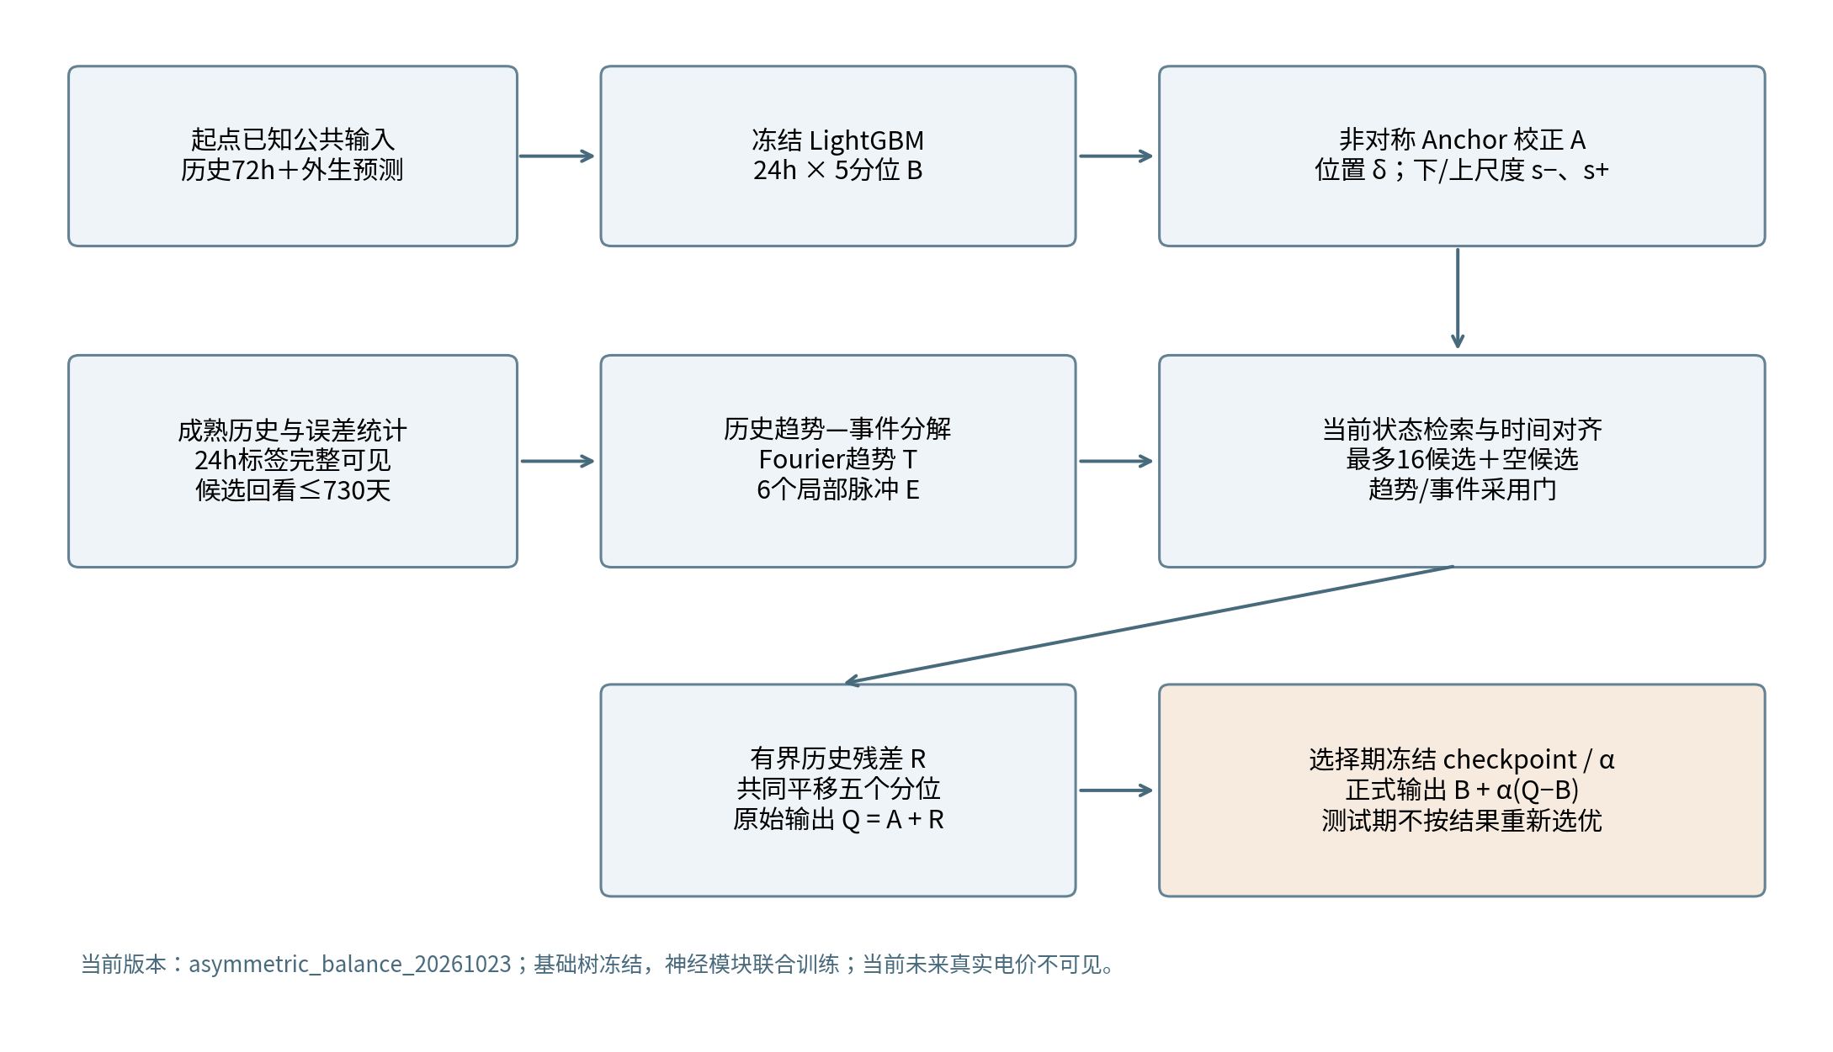
图1 当前Full_joint的结构概览。7/28天成熟误差统计进入Anchor；历史分支使用当时样本外树预测构造残差。上图为概览，精确公式见下文。

4.1 研究问题：尖峰改善必须与常态精度、概率校准同时成立
本研究面向澳大利亚电力市场 NSW1、QLD1、TAS1 的逐小时滚动多步电价预测：在每个起报时刻 t，利用此前 72 小时的价格与负荷观测、日历及当时可获得的外生预测，预测 t 至 t+23h 的电价五分位数（0.05、0.10、0.50、0.90、0.95）。q50 同时作为点预测，价格单位为 AUD/MWh。这属于滚动 24 小时预测，不能写成每天固定时点的标准日前预测。本文将用户所述“尖端电价”具体化为稀少、幅度大、持续时间短的电价尖峰。
尖峰问题包含三个不同目标：能否识别事件将发生、能否定位发生小时、能否预测其强度及上尾风险。当前历史事件分支主要迁移曾被基础模型低估的正向事件；它尚未建立独立的尖峰发生概率模型，负价也尚未作为对称事件单独建模。低频趋势与局部事件分开表达，旨在降低尖峰对背景价格的干扰，并让事件迁移受当前市场条件约束。历史曲线重建准确，不能直接证明未知未来尖峰可预测。
目前证据将研究难点进一步收敛为“校正的可靠性”：少数高价点的误差下降，可能被大量普通价及负价时段的误校正抵消；上尾区间也可能因尺度收缩而损失覆盖。因而最终目标应同时包括总体 MAE/QS、尖峰时段误差、事件误报与漏报、负价表现和区间校准，不能仅用少量尖峰案例或总体 RMSE 改善宣布问题已解决。

4.2 方法演进：从历史双场先验到基于强树模型的联合校正
早期静态 full/no_fields 为历史结构对照，与当前 Full_joint 并非同一模型。V3 将历史曲线作固定 DCT/高斯基分解，再检索历史先验并接残差树；其核心局限是候选之间的相对相似性不能证明历史本身可信，非空候选被迫归一化、强制叠加的错误先验会把当前预测推离合理价格水平。2023—2024、seed 2026 的宏 MAE 中，历史特征 LightGBM 为 37.5934，共享检索双场为 44.4362，条件检索双场为 46.4241，原 LightGBM 为 37.0890，说明当时显式双场结构尚未转化为预测增益。
V4 增加可训练历史表示、当前条件直接预测路径及历史可信度选择，并以时间样本外前端产物训练后续树。完整模型相对强制历史略好（宏 MAE 39.4971 对 39.7578），但仍差于原 LightGBM 37.0890。该对比支持“允许拒绝历史”的必要性线索，不能证明所有模块有效，也不能把残差树训练样本减少等协议差异归因于架构。
V5 的初始方向是冻结 LightGBM，先用低容量受限位置/尺度校正，再检验状态匹配的成熟残差能否超过简单的近期误差统计。历史 TE_full 在此基础上使用冻结 C_roll、历史 Fourier 趋势与六个局部脉冲、状态匹配及条件迁移门。它是分阶段冻结链路，而非当前联合模型。其 2022 年 11 月回顾性宏 MAE 为 49.9070，高于同段 LightGBM 45.3950；趋势及事件提案累积了普通时段代价。这段月度结果不能与 2023—2024 主表作绝对数值排名。
随后改为 Full_joint：以跨年度、时间前推的 LightGBM 样本外预测作为固定参照，共同训练状态编码、Anchor 校正、历史双场、匹配、事件移动与采用门。历史候选窗口扩展至 730 天，取消“往年同月同日必须匹配”的条件。当前正式版本在联合模型上进一步加入 Anchor 直接监督、中位数误差约束、相对基础树的移动惩罚，以及分别控制上下尾的非对称尺度头。版本身份为 asymmetric_balance_20261023；不能用旧 C_roll 或旧 TE_full 的结构图描述当前模型。
阶段 | 主要做法 | 已经形成的研究认识
静态 full / no_fields | 趋势—事件表征及无场结构对照 | 仅保留为历史对照；当前统一口径以排序 q50 计分
V3 | 固定历史分解＋检索先验＋残差树 | 历史强制采用会损伤普通价格预测
V4 | 可训练双场＋当前路径＋拒绝历史机制＋树 | 优于部分历史结构，但未超过强 LightGBM
V5 / TE_full | 冻结基础校正＋成熟趋势/事件误差迁移 | 局部事件收益不足以抵消趋势和普通时段代价
旧 Full_joint | OOF 树参照＋神经模块联合训练 | 历史相对 Anchor 略有益，基础校正仍可能拖累
当前 Full_joint | 平衡目标＋非对称 Anchor＋选择期守护收缩 | 正式结果已完成；尚未证明稳定超越树基线
后续稳健性 / 状态证据 | 限幅、跨季度选择、状态约束 | 限幅有均值收益；状态机制尚未确认

4.3 当前 Full_joint：输入、Anchor 与历史趋势—事件双场
第一层为每地区独立的 LightGBM 分位数基础模型 B：24 个预测步长 × 5 个分位数，共 120 个 booster，接收完整七块公共输入。历史编码器保留有序的 72×12 价格、负荷和日历块；未来每个小时输入 31 维，包括日历、预调度和互联信息、净负荷、备用短缺特征、燃气上下文及基础五分位。历史与当前记录共享状态编码器，其默认隐藏宽度为 24。基础树独立训练且冻结，不存在“梯度穿过 LightGBM”的端到端训练。
第二层 Anchor 用当前状态和成熟的 7/28 天样本外误差统计进行局部校正。统计包括残差中位数、绝对残差中位数、80%/90% 区间覆盖偏差及样本量。非对称头输出一个位置偏移 δ 和两个正尺度 s−、s+，分别调节中位数以下和以上的区间宽度；零初始化精确对应不校正的基础模型。原始位置边界为 ±150，两个尺度范围为 [0.5,1.5]；只在后续限幅开发候选中改为 ±30 和 [0.9,1.1]，正式主表并未改成限幅版本。
第三层把已经成熟的历史 24 小时真实曲线分解为低频趋势 T 与局部事件 E。趋势由常数和一阶 24 小时 Fourier 基构成；事件由六个局部高斯脉冲表达。局部几何网络调整脉冲中心和宽度，再通过带正则的线性求解求幅度。候选中心选取含离散 top-k 步骤，其余几何、系数、匹配及移动可通过最终预测损失学习。这里是在解释已知过去；当前未来真实电价不进入历史编码或查询输入。
历史误差以该记录当时的样本外基础树预测为参照。趋势残差是历史趋势减去历史 B50 的低通部分；事件残差只保留正向历史事件，并受实际漏报幅度约束，扣除已由正趋势残差解释的部分。这可以避免将历史绝对价格直接搬到当前，也避免把训练后 Anchor 回算到已见标签上再伪装成样本外误差。
δ = 150 tanh(d)，s− = 1 + 0.5 tanh(l)，s+ = 1 + 0.5 tanh(u)
Aτ = B50 + δ + s−(Bτ−B50), τ<0.5；A50 = B50+δ；Aτ = B50 + δ + s+(Bτ−B50), τ>0.5
T(h) = a0 + a1 cos(2πh/24) + a2 sin(2πh/24)；E(h) = Σk ak exp[−(h−μk)²/(2σk²)]
rT = T − LP(B历史,50)；rE = min{max(E,0), max[y历史−B历史,50−max(rT,0),0]}

4.4 当前 Full_joint：检索、时间对齐、损失与选择
查询仅可访问同地区、同起报小时、过去 730 天内且完整 24 小时标签已成熟的历史。每次最多 16 个候选，一半优先近期，另一半按已知状态距离补齐。趋势和事件分别学习匹配分数，并加入零值空候选；匹配还使用历史年龄。空候选与 sigmoid 门可弱化历史作用，但一般不能保证数学意义的严格零，完全关闭历史须使用明确的 history_off 干预。
事件时间对齐使用当前目标小时与历史源小时的可学习匹配矩阵，带时间距离惩罚，在 24 小时范围内分配源事件强度且不循环跨越日界。移动阶段保持源事件总强度，后续匹配与采用可以衰减。趋势提案扣除当前位置修正 δ，避免重复补偿同一水平偏差；最终历史修正 R 有界，并对五个分位作相同平移。因此它能改变位置、不能独立扩大上尾宽度，尾部宽度仍由 Anchor 负责。
平衡损失在原 Full 五分位 pinball 之上增加 Anchor pinball、Anchor/Full 的中位数损失和 Anchor 相对 B 的移动惩罚，并保留历史重建与门值正则。价格统一除以 300 只用于数值尺度，并非 asinh 变换。与旧目标只监督 Full 相比，新增损失明确约束基础校正本身，减少“Anchor 先偏移、历史再抵消”而最终总损失仍可下降的空间。是否因此消除失配必须由独立对照判断。
保存 raw 和 guarded 两类输出：raw 按选择期 Full QS 最小选择检查点；guarded 在预设 α∈{0,0.25,0.5,1} 中共同收缩 Anchor 与 Full，要求两者 MAE/QS 均不劣于 B、且 Full 至少一项严格改善。无合格正 α 时回退 B。两类检查点可以不同；正式主方法预先指定 guarded，不能看测试结果后选择 raw。回退是预测保护策略，不是网络学到增益的证据。
当前正式实验使用 2018—2021 年神经训练、2022H1 选择；树拟合 2015—2021、选择 2022H1。2022H2 仅补充合法成熟记忆，不参与本次神经/α 选择。三地区×三个神经种子共 9 次、每次 20 轮全部完成并冻结后评估 2023—2024。树种子固定 2026，神经种子为 2026/2027/2028。报告的种子标准差只衡量神经初始化和训练顺序波动；当前信息集含成熟历史，不能称为与静态基线完全相同历史权限。
ΔT = Σj wT,j(rT,j−δ)；ΔE = Σj wE,j Move(rE,j)
R = 150 tanh[(gTΔT + gEΔE)/150]；Qτ = Aτ + R
L = PB(Q,y)/300 + 0.5 PB(A,y)/300 + 0.5[PB50(A,y)+PB50(Q,y)]/300 + 0.01 mean[((A−B)/300)²] + 0.05 L重建 + 0.001 mean(g)
PB50 = 0.5 MAE；Qguarded = B + α(Q−B)

4.5 已完成的证据：历史有局部贡献，但正式主方法仍未胜过基础树
当前三种子正式主表中，Full_joint 宏 MAE 为 37.7828±0.4389、QS 为 24.3922±0.1875；同源 B_retrained 为 37.1132 和 24.1812。Full 相对 B 的 MAE 增加约 0.6696，而相对同检查点 Anchor 的 MAE 改善约 0.1250。结论应表述为：历史分支对当前 Anchor 有小幅平均补偿，但不足以抵消 Anchor 的退化；尚未形成超越强树基线的总体优势。
同检查点关闭事件后的宏 MAE 为 37.7541，关闭时间移动为 37.7768，均略低于 Full 的 37.7828。这些差值说明当前完整配置下未观察到事件和移动机制的总体净收益，但不等于“重训后该模块无用”：这些只是固定检查点的关闭干预，模块间可能存在训练适配，严格消融仍需重新训练。
QLD1 是当前主要问题：Full 相对 B 的 MAE 增加 2.4637，2023/2024 两年均退化、三个 seed 均退化。Anchor 单独增加 2.7615，历史分支挽回 0.2978。80% 覆盖从 B 的 78.06% 降至 Anchor 的 66.41%、Full 的 66.73%，区间宽从 112.3693 缩至 81.0318。固定 Full 中位数而恢复 B 的宽度后，QS 仅减少约 0.0812，仍差于 B，故全部问题不能只归因于尺度头。
按 QLD1 实际价格作事后分组，负价、0–100、100–300 区间对 MAE 差值贡献分别为 +0.9830、+1.1381、+0.8320；300–1000 与 ≥1000 区间分别贡献 −0.2745、−0.2149，说明尖峰点预测有局部收益，但被常见价位损失淹没。≥1000 组对 QS 差值仍贡献 +0.9690，暴露出极端上尾风险。真实价格分组只能解释结果，不能作为部署时路由条件。

4.6 开发确认与稳健性：哪些尝试完成，哪些尚未证实
四组 Anchor 确认实验已经完成 72 次拟合：balanced、location_only、identity_anchor、asymmetric_scale，覆盖 2021/2022 开发折、三地区、三个神经 seed，每次 20 轮。四方案均未跨两年通过全部预设门槛。非对称头被作为最新结构报告，并不意味着它从这四组中获胜或已证明稳定成功。
随后完成 36 次物理训练、54 个逻辑方案评估，分别检验跨季度选择和校正限幅。跨季度方案与 reference 共用训练轨迹，仅改变 checkpoint/α 选择，要求四季度各自通过守护；2022 出现 6/9 回退，丢失部分原有收益。限幅保留参数量、损失与原选择规则，只将位置收至 ±30、上下尺度收至 [0.9,1.1]，并保留恒等点的局部梯度。限幅两年均通过三 seed 均值门槛，但仍未通过所有 seed 单独门槛，不能宣布稳定成功，也没有替换正式主表。
最新“供需状态条件下的残差证据约束”已实现并完成无需重训诊断和真实数据短流程，完整 54 次确认尚未启动。状态仅由原输入的备用容量、净负荷、进口/出口余量及覆盖标记定义：供给紧张、紧张且进口受限、供给富余、富余且出口受限、普通、覆盖不足。它们是相对市场状态代理，不能等同于真实拥塞、边际机组身份或完整出清机理。
训练期按日期划分四个连续块，分别计算位置残差方向与上下尾漏出证据，以跨块方向一致度 C 和最低支持日期数形成门值 g=S×C，三个门分别限制位置、下尺度、上尺度。固定门对照与状态门在训练集平均门值相同，用于区分“统一缩小校正”和“按状态分配约束”。门值不是概率、效应大小或因果证据。
第一阶段无需重训诊断并未一致支持假设：弱证据组的校正伤害在 raw 的 6 个地区×年份组合中有 4 个更高，而 guarded 仅 1/6；部分弱组完全由输入覆盖不足构成。已完成的 9 次、每臂 2 轮短流程及相关测试验证的是链路、梯度、冻结和复现，不构成性能确认。下一步应先保留反证并澄清机制，避免把“弱证据导致校正退化”写成已确定根因。
δbounded = 30 tanh[150 tanh(d)/30]；s±,bounded = 1 + 0.1 tanh[0.5 tanh(l或u)/0.1]
C = |Σj vj|/Σj|vj|（零分母时取0）；S = nmin/(nmin+30)；g = S×C
δstate = glocation δbounded；s±,state = 1 + g±(s±,bounded−1)
开发年 | 方案（guarded） | 宏 MAE±SD | 宏 QS±SD | 回退/9
2021 | 非对称头 reference | 28.0493±0.1066 | 19.9835±0.2884 | 3
2021 | 跨季度选择 | 28.0328±0.0596 | 19.9114±0.1352 | 3
2021 | 校正限幅 | 28.0391±0.0548 | 19.8878±0.0445 | 3
2022 | 非对称头 reference | 69.6511±0.6045 | 42.1369±0.1162 | 2
2022 | 跨季度选择 | 70.5791±0.1015 | 42.7516±0.0147 | 6
2022 | 校正限幅 | 68.8435±1.3340 | 42.0012±0.3934 | 0

4.7 下一步研究组织与可检验贡献
建议先把研究主张收窄为“利用当前市场状态约束历史残差校正的可靠性，并在保住普通时段精度的同时改善尖峰风险预测”。近期优先完成误差来源与对照可解释性，再决定是否运行已实现的 54 次机制确认；不因模型更复杂或短流程可运行而自动扩大训练。
尖峰研究应从单纯追求少量极端点拟合转向事件发生、位置、幅度和尾部概率的分别评价。当前共同平移五分位的历史分支具有明确能力边界，若机制证据成立，下一结构改动才考虑事件概率与幅度分离或上尾专属增量。该方向属于后续提案，不能写入“已完成方法”。
最终贡献需由对照链条支持：若状态方法仅等价于统一收缩，应报告校正保守化有效而非发现供需机制；若历史特征树取得同样收益，则支持信息价值而非专门双场结构必要；若只靠 α=0 回退通过，应报告基础树的稳健性。当前已完成大量方法、时间协议和误差诊断工作，但可靠尖峰预测与总体最优之间的权衡尚未解决。

5 全部基线与本研究方法的结果对比
以下是当前25个输出的完整正式结果，价格单位为AUD/MWh。MAE与QS报告三个seed宏平均的均值±样本标准差；RMSE报告地区均值。Q/公共表示完整公共输入、Q/历史表示额外成熟历史、Q/受限和P/受限表示基础模型输入或输出能力受限。数值较小表示误差较低。
模型/输出 | 组别 | 宏 MAE ↓ | 宏 QS ↓ | RMSE ↓
LightGBM | Q/公共 | 37.101 ± 0.015 | 24.191 ± 0.005 | 277.064
LightGBM+CP | Q/公共 | 37.101 ± 0.015 | 30.973 ± 0.021 | 277.064
B_retrained（固定树） | Q/公共 | 37.113 ± 0.000 | 24.181 ± 0.000 | 277.090
关闭事件项 | Q/历史 | 37.754 ± 0.454 | 24.398 ± 0.196 | 275.962
关闭时间移动 | Q/历史 | 37.777 ± 0.418 | 24.384 ± 0.178 | 275.174
Full_joint（当前方法） | Q/历史 | 37.783 ± 0.439 | 24.392 ± 0.188 | 275.397
Anchor_joint | Q/历史 | 37.908 ± 0.353 | 24.467 ± 0.142 | 275.967
Full_joint_raw | Q/历史 | 37.930 ± 0.498 | 24.526 ± 0.262 | 275.422
XGBoost | Q/公共 | 37.930 ± 0.074 | 25.622 ± 0.019 | 277.594
XGBoost+CP | Q/公共 | 37.930 ± 0.074 | 31.325 ± 0.159 | 277.594
LightGBM+QRA | Q/公共 | 41.577 ± 0.150 | 27.161 ± 0.026 | 269.466
TabPFN-3 | Q/公共 | 44.134 ± 0.040 | 39.479 ± 0.112 | 275.380
PatchTST | Q/公共 | 44.764 ± 0.456 | 27.483 ± 0.315 | 272.834
GateTS | Q/公共 | 46.096 ± 0.326 | 27.842 ± 0.191 | 273.100
TimeXer | Q/公共 | 46.624 ± 0.470 | 30.014 ± 0.415 | 279.118
Linear | Q/公共 | 46.823 ± 0.310 | 28.090 ± 0.269 | 272.453
DLinear | Q/公共 | 46.898 ± 0.397 | 28.045 ± 0.199 | 272.209
MLP | Q/公共 | 47.705 ± 1.484 | 28.884 ± 0.719 | 276.738
Chronos-2 | Q/受限 | 48.527 ± 0.000 | 32.495 ± 0.000 | 352.033
PriceFM（本地移植） | Q/公共 | 51.162 ± 0.122 | 30.939 ± 0.549 | 278.100
Moirai-2 | P/受限 | 55.754 ± 0.000 | — | 291.784
DDNN-JSU | Q/公共 | 57.275 ± 0.951 | 140.861 ± 90.757 | 416.812
Lasso-ARX72+CP | Q/公共 | 59.051 ± 0.000 | 42.702 ± 0.000 | 288.006
N-HiTS+QRA | Q/公共 | 60.746 ± 0.607 | 36.498 ± 0.226 | 302.593
TimesFM-2.5+XReg | P/受限 | 78.266 ± 0.000 | — | 351.874

表1 全量主表。原始来源：main_comparison_20261023/main.csv，最新维护至2026-10-24。B_retrained是同一固定树的重复参照；基础模型的0标准差可能来自确定性重复，不能据此推断统计稳定性优于随机训练模型。CP的点预测未改动，因此其MAE与对应树基线相同。
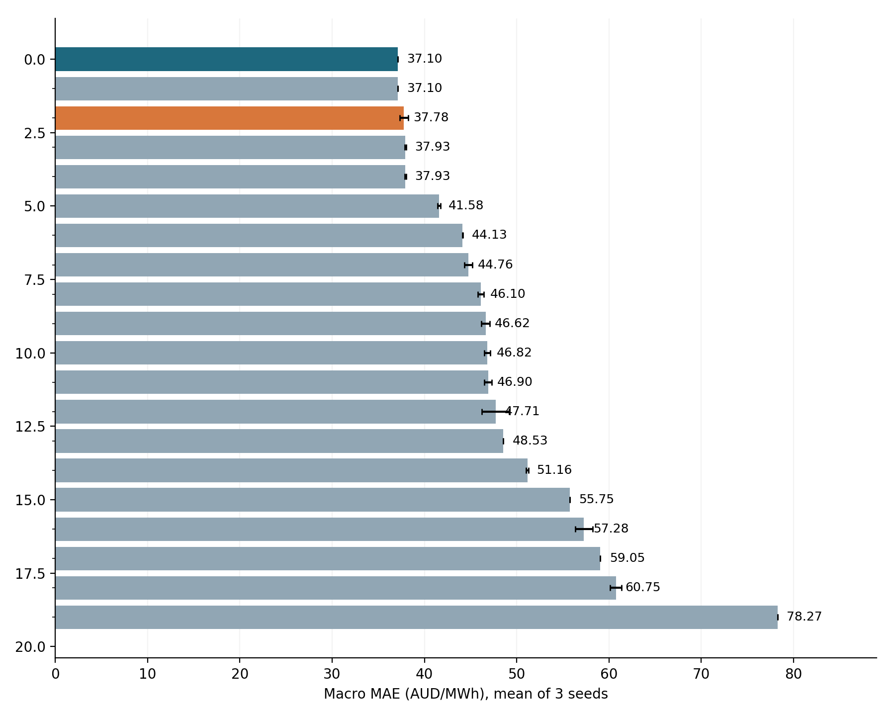
图2 19个基线与当前Full_joint的总体MAE。颜色突出LightGBM与本研究方法；输入能力差异见表1，图中排序不构成公平HPO后的算法优劣结论。

5.1 总体结果能够支持什么
LightGBM是当前19个外部基线中总体MAE与QS最强的参照。Full_joint较LightGBM的MAE增加0.681（约1.84%），QS增加0.201（约0.83%），地区平均RMSE降低1.667（约0.60%）。相对XGBoost，Full_joint的MAE减少0.147（约0.39%）、QS减少1.230（约4.80%）；因此它已接近强树基线，但尚未超过最强参照。
在当前预算下，复杂时序网络或基础模型没有自动取得更好的总体结果。该发现仅适用于本数据、固定配置和适配范围：例如PriceFM采用本地移植而非其原论文完整预训练流程，三种时序基础模型的输入受限，不能将主表排名概括成“基础模型无效”。
LightGBM+QRA的地区平均RMSE为269.466，优于Full_joint的275.397，但其MAE和QS更高。各模型对中位数误差、极端偏差和分布质量的优化方向不同，需要多指标判断；不能只挑选某一个有利指标作为综合胜出依据。

5.2 地区差异：QLD1是主要瓶颈
表2 三地区的核心模型比较
地区 | 模型 | MAE ↓ | QS ↓ | 90%覆盖率
NSW1 | LightGBM | 44.333 ± 0.027 | 31.318 ± 0.053 | 83.56%
NSW1 | XGBoost | 45.209 ± 0.076 | 32.918 ± 0.035 | 83.33%
NSW1 | Full_joint（当前方法） | 44.036 ± 0.213 | 30.854 ± 0.341 | 84.41%
QLD1 | LightGBM | 38.213 ± 0.022 | 24.919 ± 0.032 | 90.98%
QLD1 | XGBoost | 39.475 ± 0.097 | 27.126 ± 0.018 | 91.32%
QLD1 | Full_joint（当前方法） | 40.746 ± 1.461 | 25.956 ± 0.709 | 83.40%
TAS1 | LightGBM | 28.758 ± 0.049 | 16.338 ± 0.013 | 80.78%
TAS1 | XGBoost | 29.107 ± 0.057 | 16.823 ± 0.029 | 80.39%
TAS1 | Full_joint（当前方法） | 28.567 ± 0.104 | 16.367 ± 0.088 | 80.29%

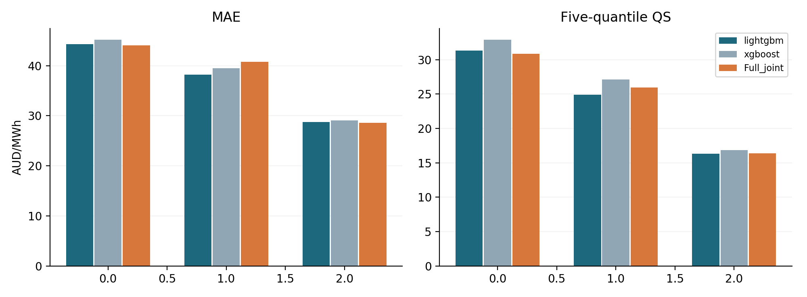
图3 三地区的MAE与QS。Full_joint在NSW1改善较一致；QLD1两项主要评分均退化，不能以跨地区平均掩盖此差异。
相对LightGBM，Full_joint在NSW1的MAE由44.333降至44.036，QS由31.318降至30.854；在QLD1，MAE由38.213升至40.746，QS由24.919升至25.956；在TAS1，MAE小幅下降而QS略升。QLD1的MAE种子标准差达到1.461，是下一步定位校正不稳定性的重点。

5.3 区间校准与消融解释
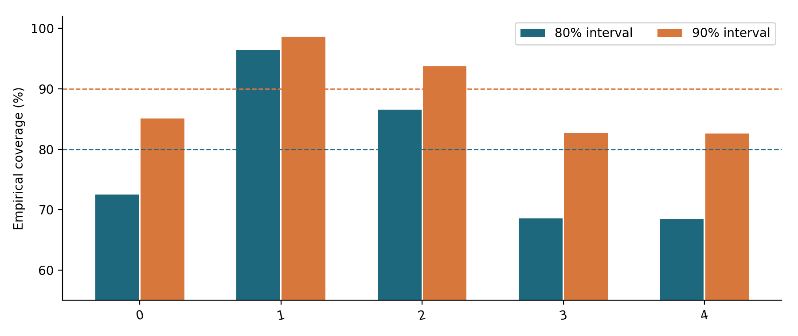
图4 概率区间覆盖率。虚线为80%和90%名义水平。Full_joint区间偏窄、覆盖不足；CP则显著扩大区间，覆盖偏高但QS变差。
Full_joint的80%覆盖率为68.56%，低于LightGBM的72.50%；90%覆盖率为82.70%，低于85.10%。平均90%区间宽度由141.35缩至118.08。因此“区间更窄”没有同时获得更好的可靠性。QLD1尤其明显：80%覆盖率从78.08%降至66.73%，提示Anchor尺度头及后续校正需先解决条件校准。
Full_joint相对同检查点Anchor_joint将MAE从37.908降至37.783、QS从24.467降至24.392，说明历史分支在该输出上有局部增益；但关闭事件项的MAE为37.754，反而略低于完整方法。关闭时间移动后的QS为24.384，也略低于24.392。它们是同检查点干预而非独立重训消融，目前不足以证明事件分支或时间移动具有稳定必要性。

5.4 尖峰与常态分层：本报告补充诊断
本报告在2026年10月26日对当前25个输出×9格保存预测进行了额外复算。225份预测的SHA256与登记一致，真实标签、预测起点和交付时间完全对齐，逐格全样本MAE重现误差小于10⁻⁸。本节不新增训练，也不修改主表选择规则。按各地区分别评分、三地区等权、再对三个seed求均值；完整25行分层结果见附录C。
事后分组采用负价y<0、常态0≤y≤300、高价y>300，并在高价内另列极端y>1000；最后两组有包含关系，不应相加。这里筛选的是起点—步长单元中的实际交付价格，不是“24小时窗口里出现过一次尖峰”的整窗指标。阈值仅用于报告诊断，不能视为预测时已知状态。
Full_joint相对LightGBM：高价MAE由988.399降至967.603（改善2.10%），极端MAE由3472.494降至3444.268（改善0.81%）；负价由30.618降至28.540（改善6.79%），常态由22.822升至23.948（退化4.93%）。这说明最新方法确实存在已发生尖峰时的局部点误差改善，但高频常态样本的代价足以抵消它。负价在跨地区平均改善，不代表QLD1负价也改善。
Full_joint并非尖峰切片的最佳方法：LightGBM+QRA在y>300的MAE更低，DLinear在y>1000的MAE更低；PatchTST两个尖峰切片均优于Full_joint，但总体MAE更差。关闭时间移动后的尖峰MAE也略低于完整方法，因此不能将当前尖峰收益直接归功于时间移动模块。
三地区中，实际>1000的唯一交付小时分别只有85、81、18个；它们不等于独立事件数，连续尖峰需进一步合并。重叠滚动窗口将同一小时多次计入不同提前量，不能把相应2040、1944、432个评分单元当成独立尖峰。按真实高价筛选后的偏差、覆盖率也不自动证明条件中位数或预测时可识别状态失准，后续应增加独立事件定义及时间块置信区间。
表3 当前冻结预测的分层MAE，均值，AUD/MWh（完整25行见附录C）
模型/输出 | 负价 <0 | 常态 0–300 | 高价 >300 | 极端 >1000
LightGBM | 30.618 | 22.822 | 988.399 | 3472.494
XGBoost | 35.720 | 23.141 | 993.813 | 3478.080
LightGBM+QRA | 34.674 | 28.652 | 914.969 | 3323.448
PatchTST | 35.529 | 31.164 | 961.069 | 3378.854
DLinear | 40.799 | 33.192 | 956.839 | 3299.757
B_retrained | 30.697 | 22.815 | 988.583 | 3473.076
Anchor_joint | 29.002 | 23.969 | 970.668 | 3453.017
Full_joint | 28.540 | 23.948 | 967.603 | 3444.268
关闭事件项 | 28.542 | 23.857 | 970.853 | 3453.244
关闭时间移动 | 28.550 | 23.971 | 966.239 | 3440.345

表4 同一切片的五分位QS，均值，AUD/MWh；分组均为事后分析
模型/输出 | 负价 <0 | 常态 0–300 | 高价 >300 | 极端 >1000
LightGBM | 18.534 | 12.872 | 808.368 | 2983.550
LightGBM+QRA | 18.144 | 15.576 | 829.416 | 3142.094
PatchTST | 20.091 | 16.058 | 813.418 | 3015.673
Full_joint | 16.117 | 13.020 | 815.337 | 3034.190

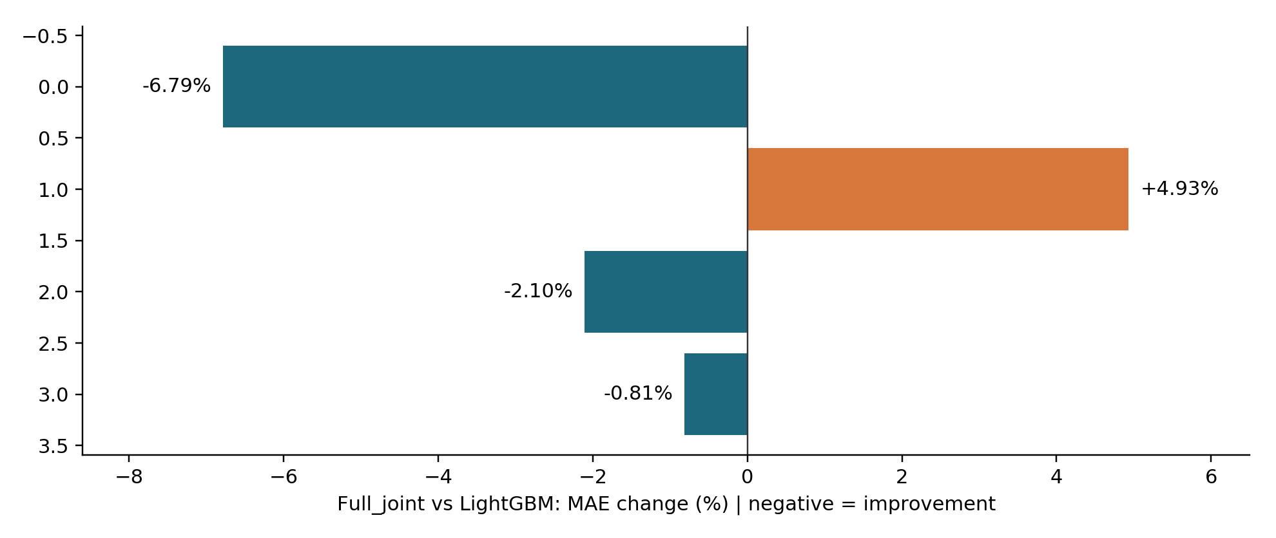
图5 Full_joint相对LightGBM的分层MAE变化。负值为改善，正值为退化；尖峰收益与常态代价同时存在。
尖峰点误差改善尚未转化为尖峰概率预测改善：高价QS从808.368升至815.337，极端QS从2983.550升至3034.190。这与历史分支仅共同平移五分位、不能单独扩张上尾的能力边界相呼应，但尚不足以单独确定失效原因。

5.5 结论边界
本阶段的可信结论是：强树基线仍难以全面超越，联合历史校正已有局部收益，但事件机制的增量价值和跨地区稳定性尚未得到充分证实。选择期guarded规则及alpha回退只能约束选择期表现，不保证未来改善；本次Full_joint没有回退格也不是成功的充分证据。没有依赖配对时间块的显著性分析和未触碰新测试区间之前，不将小幅差异表述为统计显著提升。

6 下一步研究思路与实验安排
下一阶段建议围绕“证据可靠时校正、不可靠时保持强基线”的可检验目标，先分析现有误差，再增加结构。优先确保极端时段收益、普通时段代价和区间校准同时可追溯；各项方案均应在独立开发目录冻结配置，不依据2023—2024测试排名反复选优。

6.1 错误主要来自位置、宽度、历史补偿，还是稀有状态支持不足？
优先级：P0
实验设计：先复用既有预测，按地区、季度、预测步长、预测价格带与固定供需状态交叉分解；同时保留每组样本数、基线误差、校正获益/伤害、位移越过目标的比例。真实价格带仅作事后解释。
实验矩阵：3地区×2开发年×3神经seed×raw/guarded；无需新训练。
判断规则：若弱证据与伤害关联不能跨期稳定复现，降低该假设优先级，不修改阈值反复追逐同一批结果。

6.2 状态约束的收益是否超过统一收缩？
优先级：P1
实验设计：使用已冻结的 bounded_reference、constant_evidence、state_evidence 三臂；同 seed 匹配初始化、训练顺序及20轮预算，全部选择冻结后再评估。
实验矩阵：3臂×3地区×2开发折×3神经seed=54次拟合。
判断规则：同时通过原宏/地区/春季及每 seed门槛；state须优于相同训练平均门值的constant，且弱组伤害减少不能仅由所有校正获益一起消失解释。当前尚未启动。

6.3 历史事件是否具有独立预测价值，而非训练中的补偿作用？
优先级：P2
实验设计：另行预注册重训消融：完整、无历史、仅趋势、事件无时间移动；控制状态编码、损失、训练预算，补充最近历史/状态匹配历史对照。
实验矩阵：首轮4臂×3地区×2折×1固定seed=24次；有一致证据后扩至3seed，避免直接大规模搜索。
判断规则：兼顾总体MAE/QS与尖峰召回、精确率、事件发生时间偏差、强度误差；事件按唯一交付小时/连续峰段定义，避免把重叠窗口视为独立尖峰。

6.4 位置平移是否不足以表达稀有尖峰的上尾风险？
优先级：P3
实验设计：在基础校正可靠后，预注册独立事件发生概率与条件幅度的两阶段候选，或只对上尾施加非负事件增量；显式约束分位单调并保留负价/普通价保护。
实验矩阵：基础限幅模型、当前共同平移事件、事件概率×条件幅度/上尾增量候选；先固定一个方案，不同时搜索多个结构。
判断规则：仅有极端点MAE改善不足；须同步审查上尾pinball、覆盖/宽度、误报代价和总体QS。此项为新建议，尚未实现/训练。

6.5 效果能否推广到未用于开发的市场阶段？
优先级：P4
实验设计：先审计实际首次公开时间及修订版本；确定尚未用于模型开发的后续时段，冻结结构、超参、选择规则后做时间前推评估。增加按起报时间块的配对重采样，记录多次比较。
实验矩阵：原3地区为主；新增时间段的可用性与未见资格先核验，不能默认2025已具备盲测资格。
判断规则：2021/2022反复开发、2023/2024已诊断，只能称回顾性评价；三个神经seed不是三个独立市场样本。新增数据/信息权限必须另列。

建议采用的阶段里程碑
顺序 | 交付物 | 进入下一步的条件
第一步 | 当前预测的分层诊断：地区×季节×步长×价格带；以日或事件为块的置信区间 | 确定QLD1退化来自位置、尺度、普通时段误报或事件错位，避免凭单一均值猜测
第二步 | 强树基座、Anchor-only、趋势-only、事件-only、Full的独立重训对照 | 相同历史范围与训练预算，证明新增分支增益，保留失败结果
第三步 | 机理证据门 vs 同平均收缩固定门 vs 简单限幅 | 验证收益来自状态证据而非单纯减小校正量；若假设不支持则停止扩展
第四步 | 冻结后的跨年份/跨地区确认与可靠性评估 | 宏MAE/QS不退化，尖峰指标改善，普通时段误差及条件覆盖不出现不可接受代价

对于尚未观察的新时间段，先冻结时间边界、尖峰阈值、候选集合、选择规则和验收标准。若现有研究已多次使用2023—2024年结果，应将其保留为回顾性参照，另留未触碰时段作确认；若暂时没有新数据，则明确只报告开发结论，不包装成独立外推能力。

参考文献
以下文献编号与第1—4章对应。原论文、方法组件和官方实现引用分列；组合基线并不等同于完整复现相关比较论文。网页核对日期为2026年10月26日。
[1] Lago, Jesus; Marcjasz, Grzegorz; De Schutter, Bart; Weron, Rafał. Forecasting day-ahead electricity prices: A review of state-of-the-art algorithms, best practices and an open-access benchmark. Applied Energy, 2021, 293:116983.
https://doi.org/10.1016/j.apenergy.2021.116983
[2] Weron, Rafał. Electricity price forecasting: A review of the state-of-the-art with a look into the future. International Journal of Forecasting, 2014, 30(4):1030–1081.
https://doi.org/10.1016/j.ijforecast.2014.08.008
[3] Nowotarski, Jakub; Weron, Rafał. Recent advances in electricity price forecasting: A review of probabilistic forecasting. Renewable and Sustainable Energy Reviews, 2018, 81:1548–1568.
https://doi.org/10.1016/j.rser.2017.05.234
[4] Zhang, Wencheng; Li, Long; Qin, Huayi; Wu, Zongjuan; Li, Jing; Chen, Wanghu. DualTimesField: Rethinking Time Series as Continuous-Time Trends and Events. ICML, PMLR, 2026, 306:156544–156566.
https://proceedings.mlr.press/v306/zhang26co.html
[5] Australian Energy Market Operator (AEMO). Aggregated price and demand data. 官方数据入口，访问日期：2026-10-26.
https://www.aemo.com.au/energy-systems/electricity/national-electricity-market-nem/data-nem/aggregated-data
[6] Zeng, Ailing; Chen, Muxi; Zhang, Lei; Xu, Qiang (2023). Are Transformers Effective for Time Series Forecasting?. Proceedings of the AAAI Conference on Artificial Intelligence, 37(9), 11121–11128.
https://doi.org/10.1609/aaai.v37i9.26317
[7] Rumelhart, David E.; Hinton, Geoffrey E.; Williams, Ronald J. (1986). Learning representations by back-propagating errors. Nature, 323, 533–536.
https://doi.org/10.1038/323533a0
[8] Tibshirani, Robert (1996). Regression Shrinkage and Selection Via the Lasso. Journal of the Royal Statistical Society: Series B (Methodological), 58(1), 267–288.
https://doi.org/10.1111/j.2517-6161.1996.tb02080.x
[9] Lei, Jing; G'Sell, Max; Rinaldo, Alessandro; Tibshirani, Ryan J.; Wasserman, Larry (2018). Distribution-Free Predictive Inference for Regression. Journal of the American Statistical Association, 113(523), 1094–1111.
https://doi.org/10.1080/01621459.2017.1307116
[10] Lipiecki, Arkadiusz; Weron, Rafał (2025). PostForecasts.jl: A Julia package for probabilistic forecasting by postprocessing point predictions. SoftwareX, 31, 102200.
https://doi.org/10.1016/j.softx.2025.102200
[11] Ke, Guolin; Meng, Qi; Finley, Thomas; Wang, Taifeng; Chen, Wei; Ma, Weidong; Ye, Qiwei; Liu, Tie-Yan (2017). LightGBM: A Highly Efficient Gradient Boosting Decision Tree. Advances in Neural Information Processing Systems 30.
https://proceedings.neurips.cc/paper_files/paper/2017/hash/6449f44a102fde848669bdd9eb6b76fa-Abstract.html
[12] Chen, Tianqi; Guestrin, Carlos (2016). XGBoost: A Scalable Tree Boosting System. KDD, 785–794.
https://doi.org/10.1145/2939672.2939785
[13] Lebedev, Andreas; Das, Abhinav; Pappert, Sven; Schlüter, Stephan (2026). Analyzing Uncertainty Quantification in Statistical and Deep Learning Models for Probabilistic Electricity Price Forecasting. IEEE Access, 14, 52162–52189.
https://doi.org/10.1109/ACCESS.2026.3672716
[14] Nowotarski, Jakub; Weron, Rafał (2015). Computing electricity spot price prediction intervals using quantile regression and forecast averaging. Computational Statistics, 30(3), 791–803.
https://doi.org/10.1007/s00180-014-0523-0
[15] Nie, Yuqi; Nguyen, Nam H.; Sinthong, Phanwadee; Kalagnanam, Jayant (2023). A Time Series is Worth 64 Words: Long-term Forecasting with Transformers. ICLR.
https://arxiv.org/abs/2211.14730
[16] Kim, Taesung; Kim, Jinhee; Tae, Yunwon; Park, Cheonbok; Choi, Jang-Ho; Choo, Jaegul (2022). Reversible Instance Normalization for Accurate Time-Series Forecasting against Distribution Shift. ICLR.
https://openreview.net/forum?id=cGDAkQo1C0p
[17] Yemets, Kyrylo; Lukashchuk, Mykola; Izonin, Ivan (2025). GateTS: Versatile and Efficient Forecasting via Attention-Inspired routed Mixture-of-Experts. arXiv:2508.17515.
https://arxiv.org/abs/2508.17515
[18] Wang, Yuxuan; Wu, Haixu; Dong, Jiaxiang; Qin, Guo; Zhang, Haoran; Liu, Yong; Qiu, Yunzhong; Wang, Jianmin; Long, Mingsheng (2024). TimeXer: Empowering Transformers for Time Series Forecasting with Exogenous Variables. Advances in Neural Information Processing Systems 37, 469–498.
https://proceedings.neurips.cc/paper_files/paper/2024/hash/0113ef4642264adc2e6924a3cbbdf532-Abstract-Conference.html
[19] Yu, Runyao; Gu, Chenhui; Stiasny, Jochen; Wen, Qingsong; Dilov, Wasim Sarwar; Qi, Lianlian; Cremer, Jochen L. (2025). PriceFM: Foundation Model for Probabilistic Electricity Price Forecasting. arXiv:2508.04875 (v4 revised 2026).
https://arxiv.org/abs/2508.04875
[20] Marcjasz, Grzegorz; Narajewski, Michał; Weron, Rafał; Ziel, Florian (2023). Distributional neural networks for electricity price forecasting. Energy Economics, 125, 106843.
https://doi.org/10.1016/j.eneco.2023.106843
[21] Challu, Cristian; Olivares, Kin G.; Oreshkin, Boris N.; Garza Ramirez, Federico; Mergenthaler Canseco, Max; Dubrawski, Artur (2023). NHITS: Neural Hierarchical Interpolation for Time Series Forecasting. Proceedings of the AAAI Conference on Artificial Intelligence, 37(6), 6989–6997.
https://doi.org/10.1609/aaai.v37i6.25854
[22] Gal, Yarin; Ghahramani, Zoubin (2016). Dropout as a Bayesian Approximation: Representing Model Uncertainty in Deep Learning. ICML, PMLR 48, 1050–1059.
https://proceedings.mlr.press/v48/gal16.html
[23] Lettner, Jan Niklas; El Ashhab, Hadeer; Hagenmeyer, Veit; Schäfer, Benjamin (2026). Assessing the Performance-Efficiency Trade-off of Foundation Models in Probabilistic Electricity Price Forecasting. arXiv:2604.14739.
https://arxiv.org/abs/2604.14739
[24] Lettner, Jan Niklas; El Ashhab, Hadeer; Schäfer, Benjamin (2026). Investigating Calibration Challenges in Probabilistic Electricity Price Forecasting. Proceedings of the 2026 ACM Sustainability Week, 565–566.
https://doi.org/10.1145/3765611.3815392
[25] Grinsztajn, Léo; Flöge, Klemens; Key, Oscar; et al. (2026). TabPFN-3: Technical Report. arXiv:2605.13986v2.
https://arxiv.org/abs/2605.13986
[26] Hollmann, Noah; Müller, Samuel; Purucker, Lennart; Krishnakumar, Arjun; Körfer, Max; Hoo, Shi Bin; Schirrmeister, Robin Tibor; Hutter, Frank (2025). Accurate predictions on small data with a tabular foundation model. Nature, 637, 319–326.
https://www.nature.com/articles/s41586-024-08328-6
[27] Ansari, Abdul Fatir; Shchur, Oleksandr; Küken, Jaris; et al. (2025). Chronos-2: From Univariate to Universal Forecasting. arXiv:2510.15821.
https://arxiv.org/abs/2510.15821
[28] Liu, Chenghao; Aksu, Taha; Liu, Juncheng; Liu, Xu; Yan, Hanshu; Pham, Quang; Savarese, Silvio; Sahoo, Doyen; Xiong, Caiming; Li, Junnan (2025; revised 2026). Moirai 2.0: When Less Is More for Time Series Forecasting. arXiv:2511.11698v3.
https://arxiv.org/abs/2511.11698
[29] Das, Abhimanyu; Kong, Weihao; Sen, Rajat; Zhou, Yichen (2024). A decoder-only foundation model for time-series forecasting. Proceedings of the 41st International Conference on Machine Learning, PMLR 235, 10148–10167.
https://proceedings.mlr.press/v235/das24c.html

附录A 文献与实验来源说明
本地将作者写为 Prior Labs、标题写为 Machine Learning with Zero Hyperparameter Tuning；arXiv 实际题为 TabPFN-3: Technical Report，首作者 Léo Grinsztajn。报告纠正，repo未修改。
本地 V2 谱系引用的作者及卷页有误；按 Nature 正式页更正为 Hollmann 等8位作者，637:319–326；此文不是V3检查点主引用。
本地 Amazon 公司署名和 Agentic Era 标题不是所链接论文元数据；更正为 Ansari 等，Chronos-2: From Univariate to Universal Forecasting。
本地 Woo 等作者和 Unified Training 标题均与 arXiv:2511.11698 不符；更正为 Chenghao Liu 等，Moirai 2.0: When Less Is More for Time Series Forecasting。仅保留旧key便于追溯。
本地ICML论文作者列有误；正式出版页为 Abhimanyu Das、Weihao Kong、Rajat Sen、Yichen Zhou。2.5版本另以官方模型卡为证。
正文结果直接取自当前主表，早期paper/manuscript中季度重训、价格下界、截帽或seed平均预测的成绩不混入本报告正式表。Informer/iTransformer保留于历史代码，但不在当前已完成19基线中；它们没有被作为现行主表缺失项补造数值。
19个基线与引用索引：forecasting/CITATIONS.md
模型身份、实现入口与当前版本：forecasting/README.md
当前Full_joint冻结协议：docs/v5_latest_aligned_20261023.md
25个输出的正式宏平均主表：logs/forecasting/main_comparison_20261023/main.csv
三地区结果：logs/forecasting/main_comparison_20261023/regional.csv
来源预测、评分和完整性核验：logs/forecasting/main_comparison_20261023/verification.json
校正稳健性开发实验：logs/forecasting/v5_calibration_robustness_20261023/README.md
机理状态诊断与短流程：logs/forecasting/v5_mechanism_state_20261023/README.md
数据可用性、TimesFM与TabPFN维护：logs/forecasting/baseline_maintenance_20261024/README.md
上述路径均相对于工作区 /root/workspace/Code/DualTimesField。报告配套目录保存编制脚本、图表、机器可读方法说明与结果审计，可追踪每个结论。

附录B 历史结构对照（同测试评分，非当前方法）
历史模型 | MAE | QS | RMSE
baseline_no_fields | 47.224 ± 0.503 | 28.488 ± 0.678 | 268.460
baseline_full | 48.464 ± 0.645 | 28.506 ± 0.211 | 271.053

这些行记录旧静态Full/no_fields的结构效果，不能替代新版Full_joint。历史版本、开发年份和最终测试具有各自用途；本报告统一保留其身份，以便阶段评审判断研究迭代是否获得实质进展。

附录C 全部输出的尖峰分层MAE
本报告新增事后诊断；各地区先评分、等权宏平均后对seed平均。高价与极端分组重叠。完整标准差、QS、偏差和覆盖率保存在latest_spike_diagnostics_macro.csv。
模型/输出 | 负价 <0 | 常态0–300 | 高价 >300 | 极端 >1000
LightGBM | 30.618 | 22.822 | 988.399 | 3472.494
LightGBM+CP | 30.618 | 22.822 | 988.399 | 3472.494
B_retrained（固定树） | 30.697 | 22.815 | 988.583 | 3473.076
关闭事件项 | 28.542 | 23.857 | 970.853 | 3453.244
关闭时间移动 | 28.550 | 23.971 | 966.239 | 3440.345
Full_joint（当前方法） | 28.540 | 23.948 | 967.603 | 3444.268
Anchor_joint | 29.002 | 23.969 | 970.668 | 3453.017
Full_joint_raw | 27.995 | 24.150 | 967.824 | 3444.545
XGBoost | 35.720 | 23.141 | 993.813 | 3478.080
XGBoost+CP | 35.720 | 23.141 | 993.813 | 3478.080
LightGBM+QRA | 34.674 | 28.652 | 914.969 | 3323.448
TabPFN-3 | 26.610 | 31.014 | 995.987 | 3424.277
PatchTST | 35.529 | 31.164 | 961.069 | 3378.854
GateTS | 42.766 | 31.735 | 977.003 | 3367.502
TimeXer | 46.697 | 31.551 | 993.276 | 3464.054
Linear | 40.678 | 33.098 | 958.248 | 3306.708
DLinear | 40.799 | 33.192 | 956.839 | 3299.757
MLP | 31.011 | 34.610 | 997.492 | 3441.574
Chronos-2 | 37.096 | 34.816 | 986.653 | 3429.433
PriceFM（本地移植） | 36.841 | 37.868 | 1012.340 | 3447.687
Moirai-2 | 58.653 | 39.734 | 1031.843 | 3486.964
DDNN-JSU | 31.076 | 43.951 | 1093.871 | 3655.713
Lasso-ARX72+CP | 79.193 | 40.228 | 1070.787 | 3541.969
N-HiTS+QRA | 84.214 | 43.577 | 972.218 | 3390.010
TimesFM-2.5+XReg | 52.245 | 66.620 | 980.398 | 3384.338

